PRZYSPOSOBIENIE DO PRACY
TEMAT: "Kawiarenka i herbaciarnia" (02.12.2020)

Poniżej informacje
Dodatkowo link do filmiku: https://youtu.be/_5j4YkZR8CE

Kawiarnia – lokal gastronomiczny będący przede wszystkim miejscem spotkań towarzyskich. Podawane są tam głównie napoje i dania deserowe, głównie kawa, zazwyczaj również: ciastka, lody, herbata, czy wino.
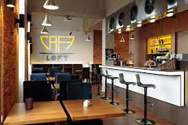

Menu to kulinarna wizja szefa kuchni w pigułce. Zazwyczaj składa się z kilku rodzaju kaw, herbat, deserów. Zazwyczaj przy każdym napoju, deserze jest cena.
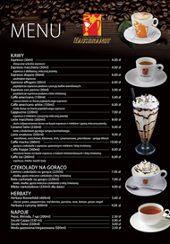
Klient jest inaczej nazywany konsumentem lub nabywcą. Pojęciem tym określa się każdego uczestnika korzystającego z oferowanych tam dóbr i usług.
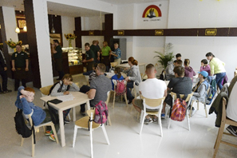

Wyposażenie do kaw, espresso i napojów
- Ekspres do kawy 2)2. Młynek do espresso
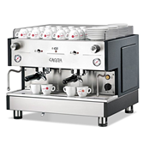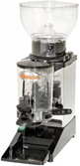
3. Zaparzacze do kawy 4. Dzbanki, termosy i dyspensery

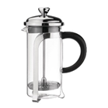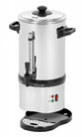
5) Blendery do frappe i smoothie 6). Warniki do wody

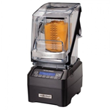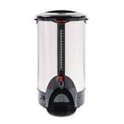

Przybory i narzędzia do napojów

1.Tampery do espresso 2. Dzbanki do spieniania
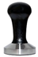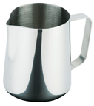
3)Miarki i łyżeczki do odmierzania 4)Pompki do syropu
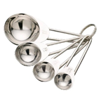
5)Kubki i filiżanki 6)Filiżanki do espresso
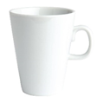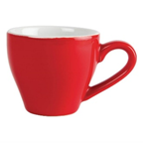
7 Sitka do herbaty Porcelana
